项目组长任命书

根据有关法律、法规及本项目服务《合同书》、《委托书》及本机构过程控制手册的工作程序与授权办法，现对开展本项目工作的负责人进行任命及授权。
- 任命
现任命 李毅雄 同志，担任华能南华风力发电有限公司南华县罗文（一期）光伏电站项目全验收评价报告 项目组长。
二、授权范围
1、负责主持该项目小组的组建及工作开展，行使组内人员配置、任务安排、资金使用、设备使用及管理权。
2、负责制定项目工作计划，对服务项目作出开展、暂停、终止的意见。涉及重大隐患的及时向机构报告，并提出小组倾向意见。
3、负责安排对项目委托单位的意见交换、咨询、提供对策措施等服务工作。
4、负责对项目组提交的报告给出总体结论及对策措施与建议。
此任命

2025年1月9日

一 基本情况记录表

企业概况

1企业概况
项目名称： 华能南华风力发电有限公司南华县罗文（一期）光伏电站项目全验收评价报告
项目类型： 安全验收评价 企业性质：有限责任公司（非自然人投资或控股的法人独资）
投资金额：投资金额27289.26万元 法定代表人： 童强
住所： 云南省楚雄州南华县龙川镇文明路87号
筹建或建成投产时间 2023年7月30日
生产经营类型： 电力生产
生产能力或设计规模：装机容量交流60.8MWac。 。
生产经营的主要产品、物料 电力
证照或核准情况： 营业执照、《投资项目备案证》。

每年最大生产时间 365d 天，每天工作 2 班（8小时）。人员编制：管理人员 3 人、生产人员 9 人。
专职安全员 0 人，兼职安全员 1 人。

地理位置及交通
项目所在地距 南华县 城市约 17.97 公里，位于（要求细化到小地名或社区）南华县雨露白族乡罗文村、龙川镇一带山脊。地理坐标：介于东经101°14′44.13″～101°16′27.18″，北纬25°04′41.72″～25°06′32.60″之间。
交通：距离雨露村1.6km，距南华县约17.97km，距昆明市约190km；交通条件一般。
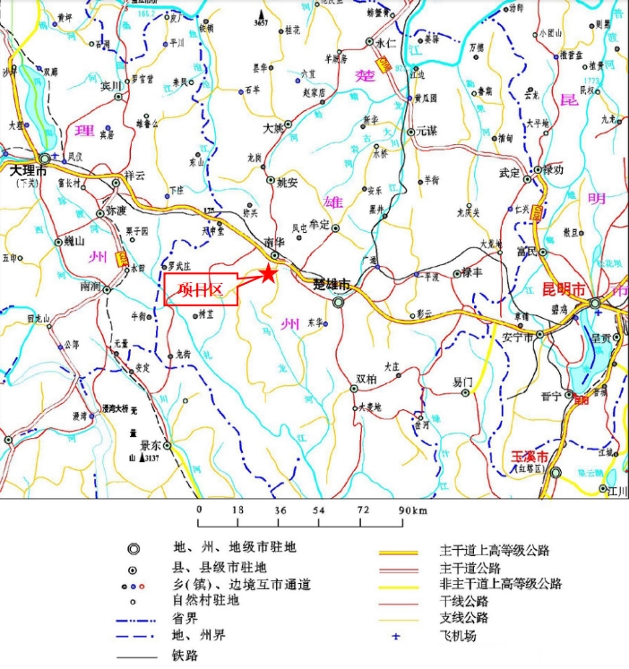
交通位置示意图

注：为便于分析周边区域的情况、项目周边交通关系，手工绘出较小范围内的交通位置示意图，同时要求标出相对距离。

自然地理
地形地貌： 是否提供了相关资料？（是、否□） 是否有现场踏勘后或收集的的补充记录（是、否□）。地貌上属于构造、剥蚀成因的中山地貌为主，山包包顶直径多在30～50m之间，地形坡度多在10～25°之间，局部可达30～40°。场地局部高程相对较低区域因地表水冲刷切割呈鸡爪状地形，沟深1-3m、沟宽最宽达3m以上。。
气象条件： 是否提供了相关资料？（是、否□） 是否有现场踏勘后或收集的的补充记录（是、否□）。南华县地处滇中高原西部，地跨东经100°44'～101°20'、北纬24°44'～25°21'之间。县域东西横距64.6公里，南北纵距71.7公里，面积2343平方公里。南华县地势呈西北高、东南低，西南群山纵横，东北丘陵起伏，间有少量平坝和狭谷。境内最高峰为红土坡镇龙潭山的烧香寺山，海拔2861.1米，最低点位于马街镇威车村倒座窑，海拔963米。南华地处低纬度高海拔地区，气候以北亚热带季风气候为主，兼有大陆性和海洋性气候特点，立体气候明显。
3.1 项目地层、构造简况 是否提供了相关资料？（是☑、否） 是否有现场踏勘后或收集的的补充记录（是、否□） 《云南省南华县罗文（一期）光伏电站地质灾害危险性评估报告》
(1)地层 。
(2)构造
(3)地质特征 评估区未见现状地质灾害发育。不良地质现象有冲沟溯源侵蚀、岩体风化及细沟侵蚀等。评估区地貌属深切割高中山峡谷地貌。第四系覆盖层主要为粘土、砂、砂砾石、碎石质粘土等；下伏基岩为火山岩、砂岩、片岩、流纹岩、凝灰质砂岩等。

3.2 水文地质条件是否提供了相关资料？（是☑、否） 是否有现场踏勘后或收集的的补充记录（是、否□） 。
(1)孔隙水赋存： 松散岩类孔隙潜水和基岩裂隙潜水
(2)岩溶水赋存： 无
(3)地表水体： 降雨时临时地表水
(4)水文条件类型： 无

3.3 工程地质简况：是否提供了相关资料？（是、否） 是否有现场踏勘后或收集的的补充记录（是、否） 。 《云南省南华县罗文（一期）光伏电站地质灾害危险性评估报告》
(1)工程地质岩组：
(2)边坡稳定性分析：
(3)工程地质条件类型：

3．4环境地质条件是否提供了相关资料？（是、否） 是否有现场踏勘后或收集的的补充记录（是、否□） 。
(1)调查区域的古滑坡体、地表塌陷及崩塌体情况： 无
(2)不良地质作用： 无
(3)对环境污染情况： 无
(4)历史名胜古迹和其它自然景观的影响情况： 无
(5)其它重要的民用或工业建筑的情况： 无
(6)环境地质条件类型: 评估区地质环境条件总体复杂

周边环境：
经现场踏勘，项目光伏面板区场址位于南华县雨露白族乡罗文村南北两侧及后甸村西北侧，集中分布在山包顶部和缓坡一带，海拔高程多在1850～2070m之间，地貌上属于构造、剥蚀成因的中山地貌为主，山包包顶直径多在30～50m之间，地形坡度多在10～25°之间，局部可达30～40°。场地局部高程相对较低区域因地表水冲刷切割呈鸡爪状地形，沟深1-3m、沟宽最宽达 3m 以上。各方阵均位于山地斜坡地带，地表植被较发育，主要是灌木等，各方阵周边500m范围内无军事设施、重要建（构）筑物等国家法定保护场所及建（构）筑物分布。
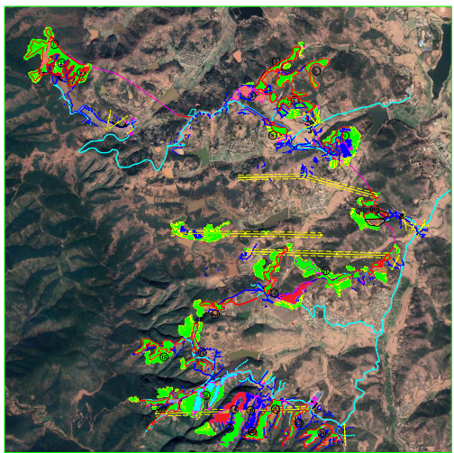
周边环境示意图
注：要尽量标出距离及相邻关系
5．生产区域平面布置情况：。项目共采用550Wp组件133644块，320KW逆变器190台，组串数4775串，共计24个方阵，总配置容量为73．535MWp/60，8MWac，容配比为1.2095。每个方阵设置1台箱变。共设置有13台3150kVA箱变、7台2500kVA箱变和4台1600kVA箱变。

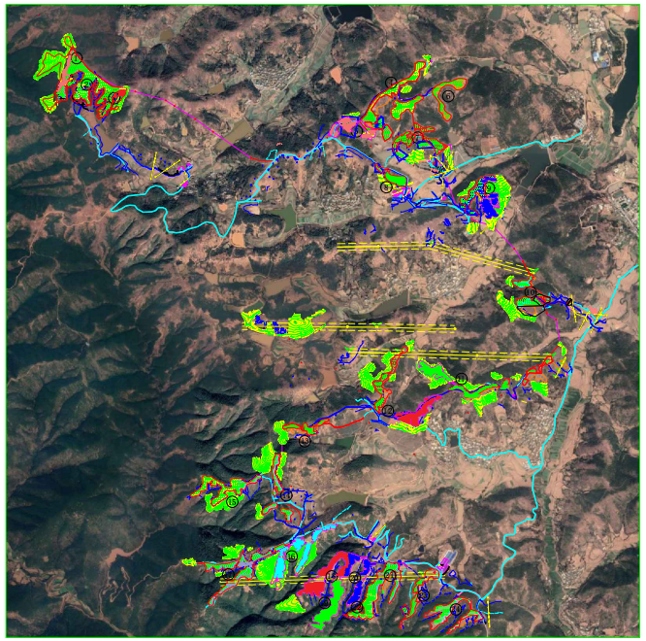平面布置图
仓储区域平面布置情况：
仓储区域平面布置草图

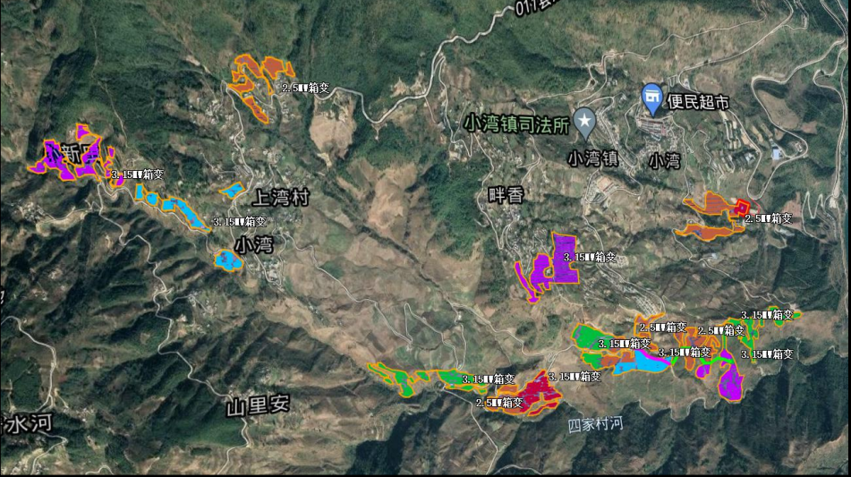
周边环境示意图
注：要尽量标出距离及相邻关系

生产区域平面布置情况

项目场区布置14个光伏子方阵（其中2500kVA箱变5台，每台接13个逆变；3150kVA箱变9台，每台接16个逆变器。），采用组串式逆变器方案，逆变器容量为196kW。每个组串由28块组件组成，17个组串接入一台196kW组串式逆变器，再由逆变器汇至35kV箱变。光伏按区域划分，片区之间道路相互贯通，光伏控制室设在办公区域。
平面布置图

仓储区域平面布置情况
仓储区域平面布置情况： 。 无仓储

仓储区域平面布置草图

